รายงานการปฏิบัติราชการประจำเดือน มกราคม
ประจำปีงบประมาณ พ.ศ. 2567
สถานีตำรวจภูธรห้วยใหญ่

1. งานสืบสวน
2 ม.ค.2567
ภายใต้การอำนวยการของ พ.ต.อ.สุรกิจ อินอ่ำ ผกก.สภ.ห้วยใหญ่ , พ.ต.ท.พรพรหม ม่วงบังยุง รอง ผกก.สส.สภ.ห้วยใหญ่ , พ.ต.ท.บงกช ประเสริฐรัตน์ สว.สส.สภ.ห้วยใหญ่ สั่งการการให้ชุดสืบสวน สภ.ห้วยใหญ่
สถานที่จับกุม สภ.บ้านบึง ต.บ้านบึง อ.บ้านบึง จ.ชลบุรี จับกุมผู้ต้องหา ดังนี้
1) นายจรัสพงษ์ หรือนพดล เมืองใย อายุ 35 ปี ที่อยู่ 77/4 ม.10 ต.หมอนนาง อ.พนัสนิคม จ.ชลบุรี ผู้ต้องหาตามหมายจับศาลจังหวัดพัทยา ที่ 38/2566 ลง 19 ม.ค.2566 ความผิดฐาน "ฉ้อโกงประชาชน และโดยทุจริต นำเข้าสู่ระบบคอมพิวเตอร์ ซึ่งข้อมูลคอมพิวเตอร์ที่บิดเบือนหรือปลอมไม่ว่าทั้งหมดหรือบางส่วน หรือข้อมูลคอมพิวเตอร์อันเป็นเท็จ โดยประการที่น่าจะเกิดความเสียหายแก่ผู้อื่นหรือประชาชน"
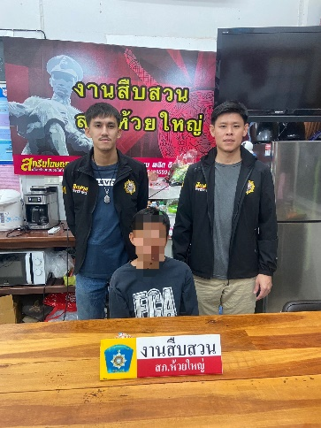
4 ม.ค.2567
ภายใต้การอำนวยการของ พ.ต.อ.สุรกิจ อินอ่ำ ผกก.สภ.ห้วยใหญ่ , พ.ต.ท.พรพรหม ม่วงบังยุง รอง ผกก.สส.สภ.ห้วยใหญ่ , พ.ต.ท.บงกช ประเสริฐรัตน์ สว.สส.สภ.ห้วยใหญ่ สั่งการการให้ชุดสืบสวน สภ.ห้วยใหญ่
ปิดล้อมตรวจค้น เป้าหมายบ้านเลขที่ 28 ม.10 ต.โป่ง อ.บางละมุง จ.ชลบุรี ผลการตรวจค้น จับกุมผู้ต้องหา ดังนี้
1) นายแรม จิตแก้ว อายุ 51 ปี ที่อยู่ 28 ม.10 ต.โป่ง อ.บางละมุง จ.ชลบุรี
พร้อมของกลาง 1) ยาบ้า จำนวน 16 เม็ด
โดยกล่าวหาว่า : มียาเสพติดให้โทษประเภท1 (เมทแอมเฟตามีน)โดยการมีไว้เพื่อจำหน่ายโดยกระทำกระทำการเพื่อการค้า , เสพยาเสพติดให้โทษประเภท1 (เมทแอมเฟตามีน)โดยผิดกฎหมาย
2) นายมงคล ดวงแก้ว อายุ 37 ปี ที่อยู่ 144 ม.5 ต.ดอนหญ้านาง อ.พรเจริญ จ.บึงกาฬ
3) นายทวิทย์ วงษ์บุญมา อายุ 47 ปี ที่อยู่ 16 ม.10 ต.โป่ง อ.บางละมุง จ.ชลบุรี
4) นายพลวัตร มากดี อายุ 32 ปี ที่อยู่ 139 ม.9 ต.เขาดินเหนือ อ.บ้านกรวด จ.บุรีรัมย์
โดยกล่าวหาว่า : เสพยาเสพติดให้โทษประเภท 1 (เมทแอมเฟตามีน) โดยผิดกฎหมาย

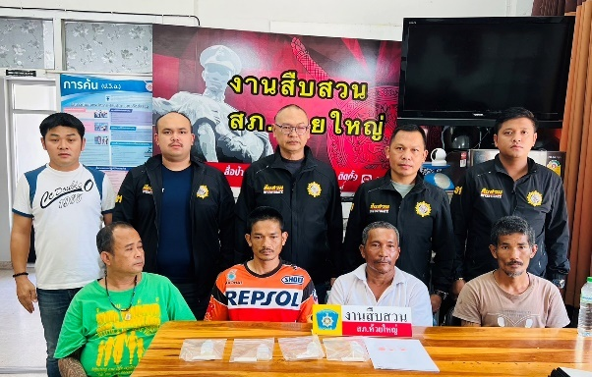
9 ม.ค.2567
ภายใต้การอำนวยการของ พ.ต.อ.สุรกิจ อินอ่ำ ผกก.สภ.ห้วยใหญ่ , พ.ต.ท.พรพรหม ม่วงบังยุง รอง ผกก.สส.สภ.ห้วยใหญ่ , พ.ต.ท.บงกช ประเสริฐรัตน์ สว.สส.สภ.ห้วยใหญ่ สั่งการการให้ชุดสืบสวน สภ.ห้วยใหญ่
ปิดล้อมตรวจค้น เป้าหมายบ้านพักไม่มีเลขที่ ม.2 ต.เขาไม้แก้ว อ.บางละมุง จ.ชลบุรี ผลการตรวจค้น จับกุมผู้ต้องหา ดังนี้
1) นายประวุฒิ หรือเจี๊ยบ นวลเดช อายุ 51 ปี ที่อยู่ 25 ม.4 ต.ตะเคียนเตี้ย อ.บางละมุง จ.ชลบุรี
พร้อมของกลาง 1) อาวุธปืนยาวอัดลม แบบประดิษฐ์ขึ้นเอง จำนวน 1 กระบอก
โดยกล่าวหาว่า : “มีอาวุธปืนไว้ในความครอบครองโดยไม่ได้รับอนุญาตจากนายทะเบียน”
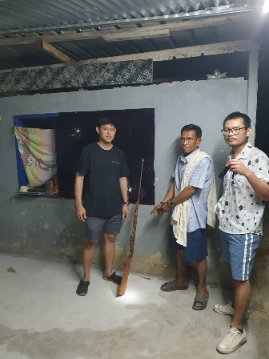
18 ม.ค.2567
ภายใต้การอำนวยการของ พ.ต.อ.สุรกิจ อินอ่ำ ผกก.สภ.ห้วยใหญ่ , พ.ต.ท.พรพรหม ม่วงบังยุง รอง ผกก.สส.สภ.ห้วยใหญ่ , พ.ต.ท.บงกช ประเสริฐรัตน์ สว.สส.สภ.ห้วยใหญ่ สั่งการการให้ชุดสืบสวน สภ.ห้วยใหญ่
ปิดล้อมตรวจค้น เป้าหมายริมถนนชากแง้ว ซอย 3 ม.10 ต.ห้วยใหญ่ อ.บางละมุง จ.ชลบุรี ผลการตรวจค้น จับกุมผู้ต้องหา ดังนี้
1) นายพัทราวุธ หรือตั้ม มหาลักษณ์ ​อายุ 34 ปี ที่อยู่ 38 ม.4 ต.นาโพธิ์ อ.เมืองร้อยเอ็ด จ.ร้อยเอ็ด
พร้อมของกลาง 1) โ ทรศัพท์มือถือ Samsung Galaxy a 40 สีดำ หมายเลขโทรศัพท์เบอร์ 098-5366947 จำนวน 1 เครื่อง
โดยกล่าวหาว่า : “ให้บุคคลอื่นกู้ยืมเงินเรียกดอกเบี้ยเกินอัตรากฎหมายกำหนดและประกอบธุรกิจสินเชื่อส่วนบุคคลโดยไม่ได้รับอนุญาต”

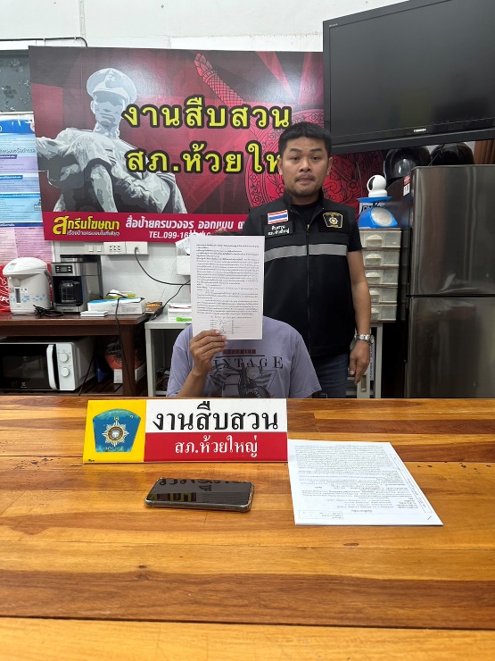
21 ม.ค.2567
ภายใต้การอำนวยการของ พ.ต.อ.สุรกิจ อินอ่ำ ผกก.สภ.ห้วยใหญ่ , พ.ต.ท.พรพรหม ม่วงบังยุง รอง ผกก.สส.สภ.ห้วยใหญ่ , พ.ต.ท.บงกช ประเสริฐรัตน์ สว.สส.สภ.ห้วยใหญ่ สั่งการการให้ชุดสืบสวน สภ.ห้วยใหญ่
ปิดล้อมตรวจค้น เป้าหมายหน้าบ้านเลขที่ 44 ม.1 ต.กุงเก่า อ.ท่าคันโท จ.กาฬสินธ์ุ ผลการตรวจค้น จับกุมผู้ต้องหา ดังนี้
1) น.ส.อมิตา ทิพยเนตร อายุ 24 ปี ที่อยู่ 44 ม.1 ต.กุงเก่า อ.ท่าคันโท จ.กาฬสินธ์ุ ผู้ต้องหาตามหมายจับศาลจังหวัดพัทยา ที่ 557/2565 ลง 30 พ.ย.67
ความผิดฐาน ร่วมกันฉ้อโกงประชาชน และโดยทุจริต นำเข้าสู่ระบบคอมพิวเตอร์อันเป็นเท็จ โดยประการที่น่าจะเกิดความเสียหายแก่ผู้อื่นหรือประชาชน
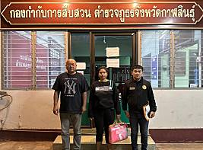

2. งานสอบสวน
15 ม.ค.2567
เมื่อวันที่ 15 ม.ค.67 พนักงานสอบสวนได้รับแจ้งจากวิทยุมีบุคคลเสียชีวิตและไปตรวจสอบที่เกิดเหตุและได้สอบถามญาติว่าผู้เสียชีวิตได้ป่วยเป็นโรคชราเป็นระยะเวลานานและญาติไม่ติดใจการเสียชีวิตแต่อย่างไรพงส.ได้แนะนำญาติผู้เสียชีวิตไปที่สภ.และจะได้นำเนินการในส่วนที่เกี่ยวข้องต่อไป
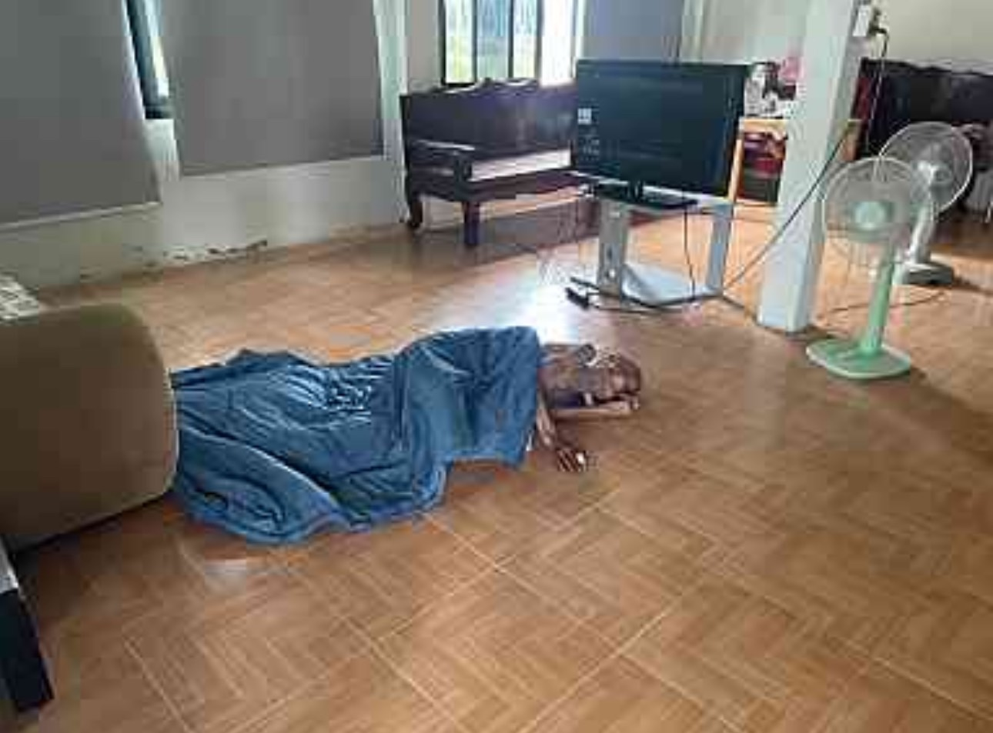

20 ม.ค.2567

เมื่อวันที่ 20 ม.ค.67 พนักงานสอบสวนได้รับแจ้งจากวิทยุว่าได้มีสิงโตหลุดออกมาและเดินบริเวณถนนจึงเข้าไปตรวจสอบพบเจ้าของบ้านตนให้การว่าได้ซื้อสิงโตมาจากฟามร์แห่งหนึ่งและระหว่างที่ตนได้ออกไปทำธุระข้างนอกปรากฏว่าประตูซึ้งเป็นระบบไฟฟ้าในขัดข้องทำให้สิงโตหลุดออกมาและพงส.ได้แจ้งข้อกล่าวหาให้ตนทราบและเชิญมาที่สภ.เพื่อสอบปากคำต่อไป
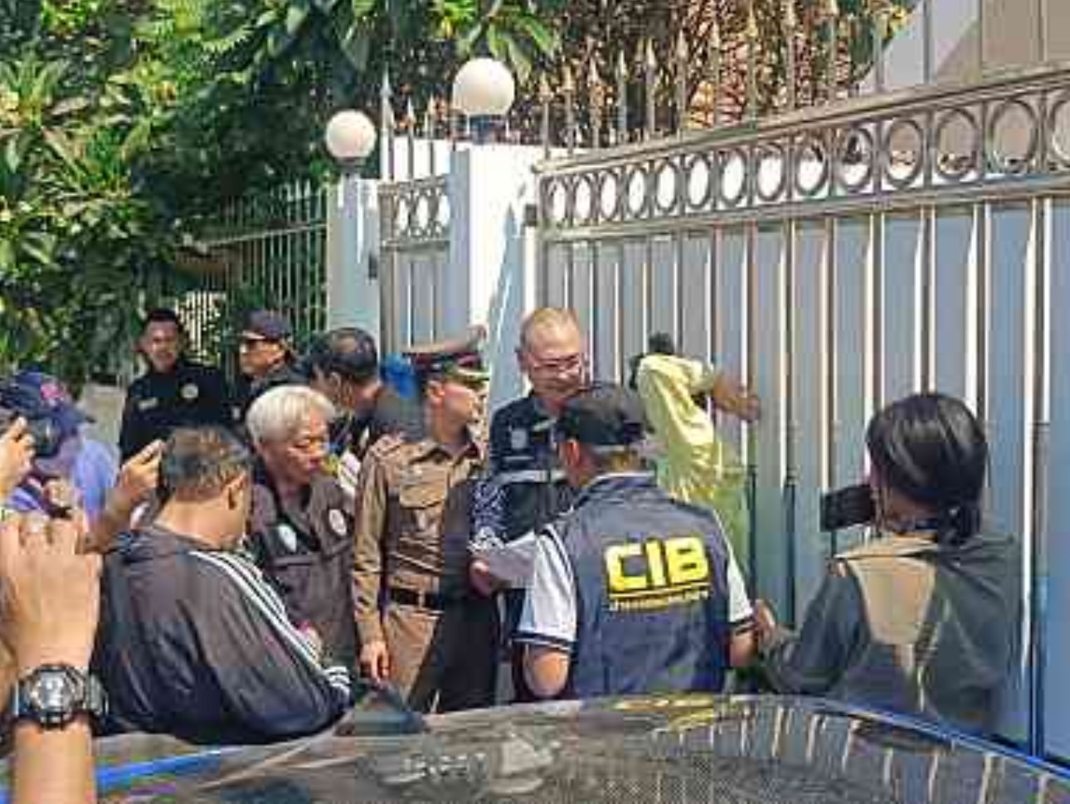

เดือน ม.ค. 2567
ช่วงวันที่ 1 ม.ค.2567 ถึง 31 ม.ค.2566 พนักงานสอบสวนได้รับแจ้งความร้องทุกข์ จำนวน 134 เรื่อง
ช่วงวันที่ 1 ม.ค.2567 ถึง 31 ม.ค.2566 พนักงานสอบสวนได้รับสำนวนคดีอาญาไว้ทำการสอบสวน 94 คดี สอบสวนเสร็จสิ้นแล้ว 71 คดี คงเหลือและอยู่ระหว่างการสอบสวน 23 คดี 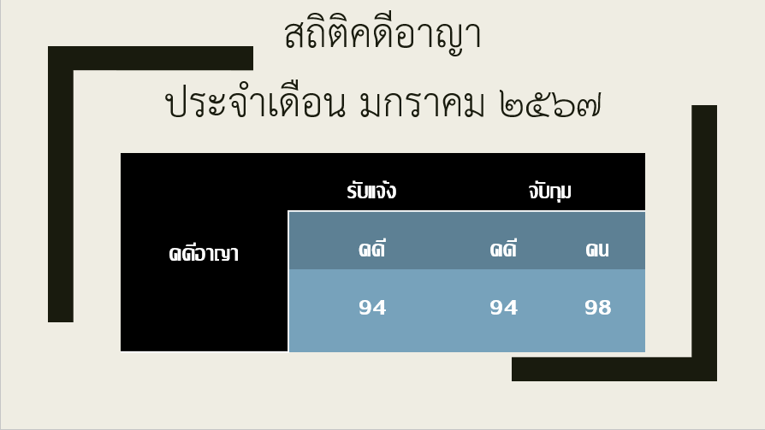

3. งานป้องกันปราบปราม

8 ม.ค. 2567
เมื่อวันที่ 8 ม.ค.2567 ได้มีการตรวจเยี่ยมชุมชนบ้านมาบฟักทอง ม.11 ต.ห้วยใหญ่ อ.บางละมุง จ.ชลบุรี เพื่อรับทราบข้อมูลข่าวสาร และความต้องการของประชาชน
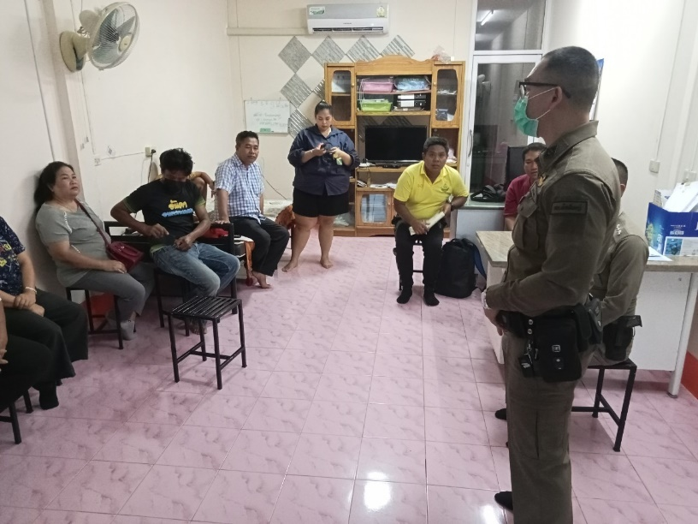

16 ม.ค. 2567
เมื่อวันที่ 16 ม.ค.2567 ได้มีการดำเนินการตามโครงการครูแดร์ อบรมให้ความรู้เกี่ยวยาเสพติดและอบายมุข ให้กับนักเรียน ณ โรงเรียนบ้านมาบฟักทอง ม.11 ต.ห้วยใหญ่ อ.บางละมุง จ.ชลบุรี
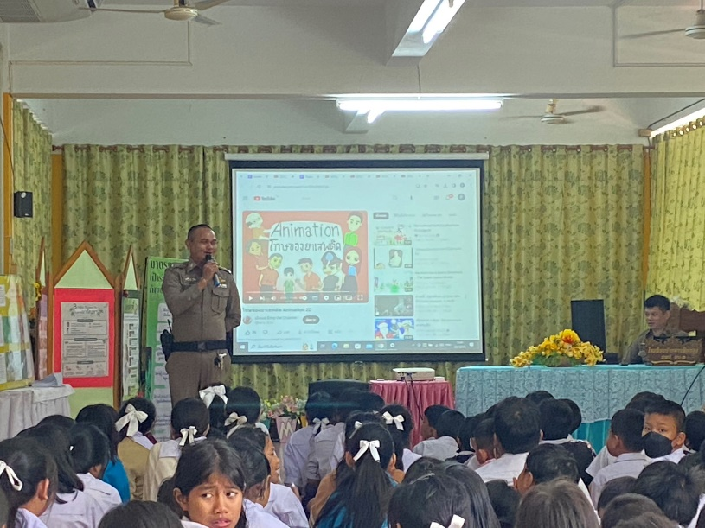

29 ม.ค. 2567
เมื่อวันที่ 29 ม.ค.2567 ได้มีการตรวจเยี่ยมชุมชนบ้านทุ่งคา ม.1 ต.ห้วยใหญ่ อ.บางละมุง จ.ชลบุรี เพื่อรับทราบข้อมูลข่าวสาร และความต้องการของประชาชน
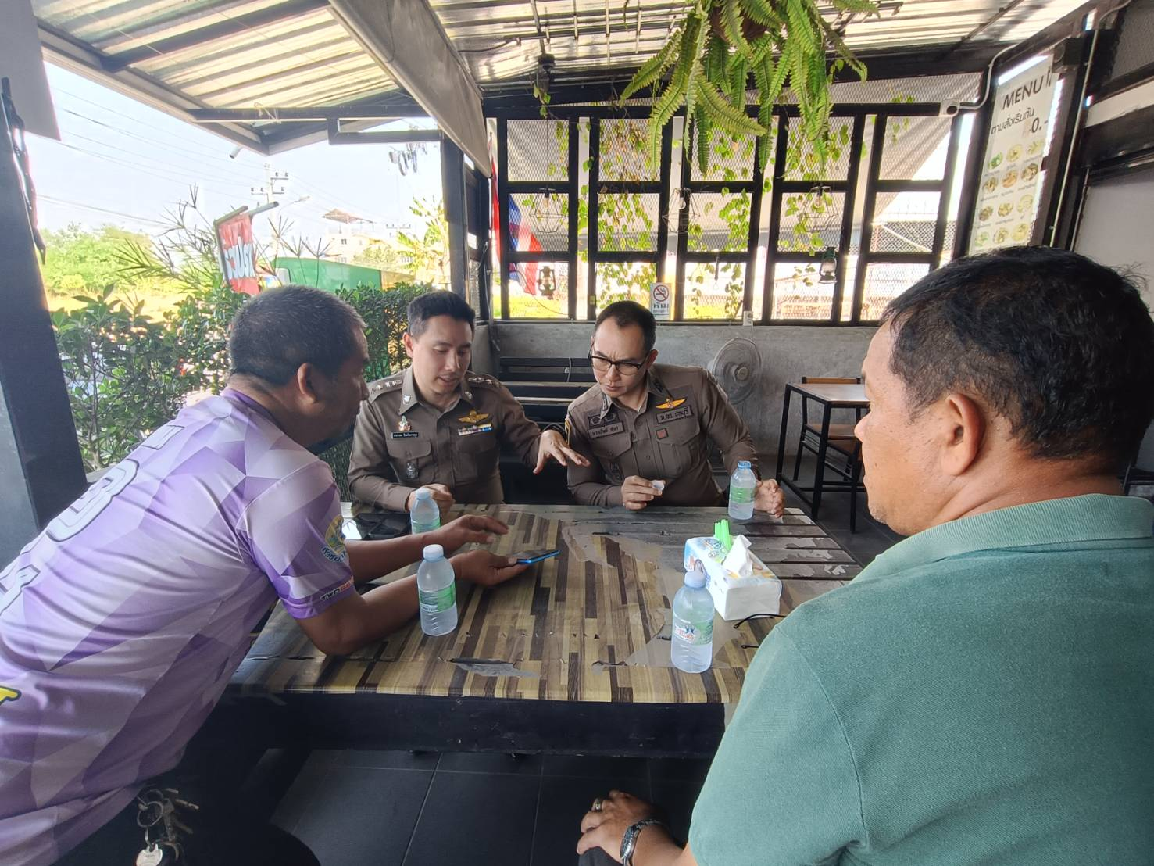

ช่วงวันที่ 1 ม.ค.2567 ถึง 31 ม.ค.2567 ร้อยเวร 2-0 สายตรวจรถยนต์ ได้มีการออกตรวจจุดเสี่ยง จุดล่อแหลมร้านสะดวกซื้อในพื้นที่ เพื่อป้องกันเหตุ สร้างความอุ่นใจ และรักษาความปลอดภัยให้แก่​​ประชาชน จำนวน…1,728...ครั้ง
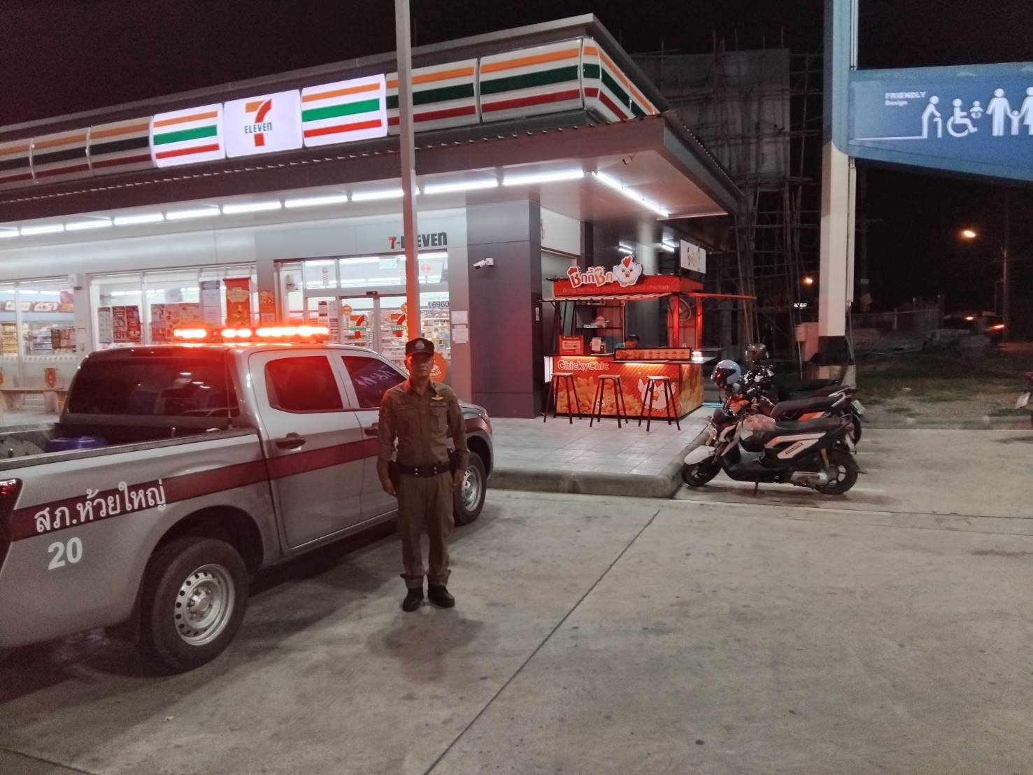

4. งานจราจร

1 ม.ค. 2567 – 31 ม.ค. 2567

เมื่อวันที่ 22 มกราคม 2567 เวลา 08.00 น. มีประชาชนขอความช่วยเหลือเนื่องจาก รถจักรยานยนต์เสียอยู่ข้างทาง เจ้าหน้าที่ตำรวจจราจรจึงให้การช่วยเหลือโดยการ ยกรถขึ้นรถสายตรวจเพื่อนำส่งร้านซ่อมรถใกล้เคียงต่อไป ตามโครงการ “สุภาพบุรุษจราจร ประชาชนสัญจรปลอดภัย”

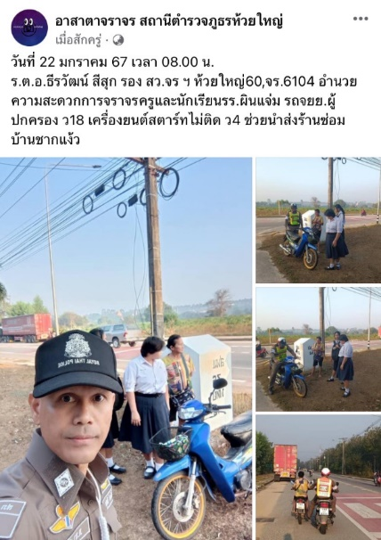

ช่วงวันที่ 1 มกราคม 2567 ถึง 31 มกราคม 2567 เจ้าหน้าที่ตำรวจจราจรได้มีการอำนวยความสะดวกด้านการจราจร และดูแลความปลอดภัยของประชาชนและนักเรียนบริเวณหน้าโรงเรียนผินแจ่มฯ
จำนวน 23 ครั้ง

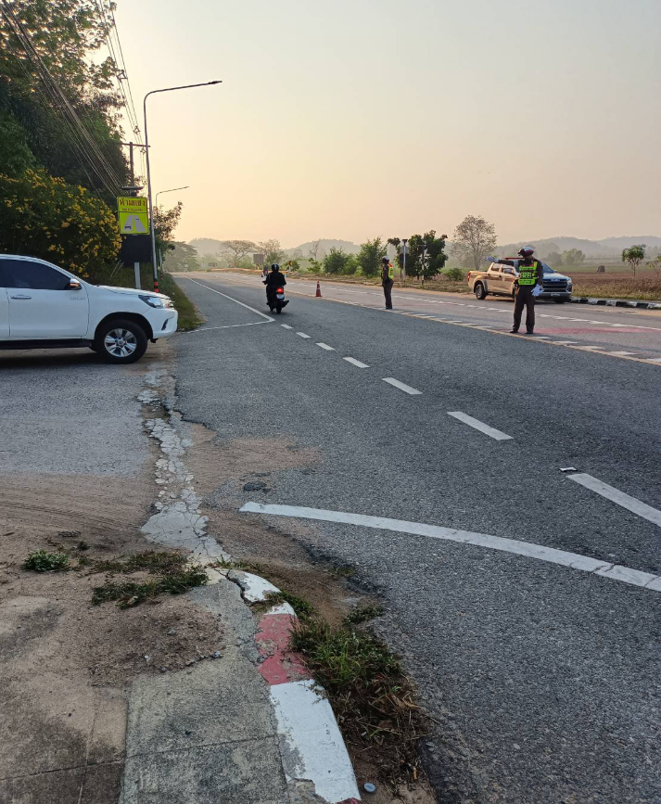

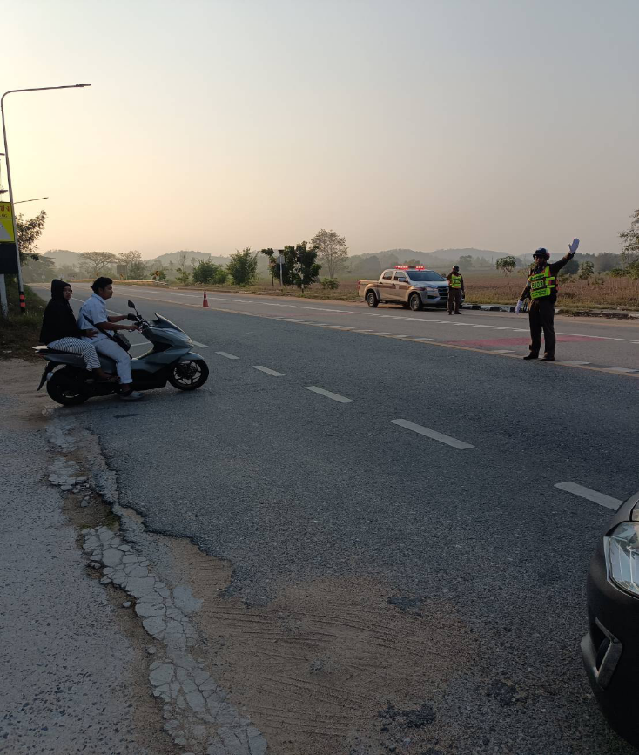

5. งานอำนวยการ

วันที่ 8 มกราคม 2567
วันที่ 8 มกราคม 2567 เวลา 10.30 น. พ.ต.อ.อรรถพล อิทธโยภาสกุล ผกก.สภ.ห้วยใหญ่ ,กต.ตร.สภ.ห้วยใหญ่ และข้าราชการตำรวจ สภ.ห้วยใหญ่ ได้ทำบุญต้อนรับปีใหม่ 2567 เพื่อเป็นสิริมงคลแก่การปฏิบัติหน้าที่

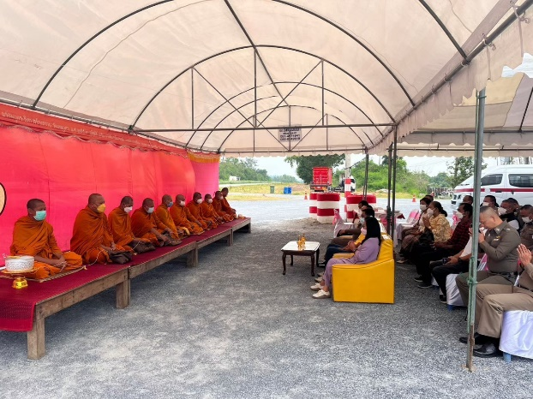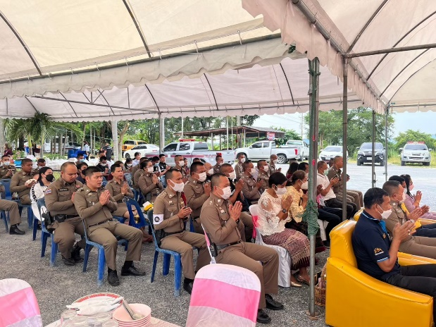

วันที่ 24 มกราคม 2567
วันที่ 24 มกราคม 2567 เวลา 15.30 น. พ.ต.อ.อรรถพล อิทธโยภาสกุล ผกก.สภ.ห้วยใหญ่ ได้จัดกิจกรรมปรับภูมิทัศน์ สภ.ห้วยใหญ่ หญ้าไม่รก สีไม่ตก ตาม นโยบายของผู้บังคับบัญชา

